国都报告系列 2012年5月15日 星期二
国都软商品日报

【行业资讯】
国都期货研发服务部
分析师：刘春芳
执业编号：F0235578
电话：010-84183072
邮箱：liuchunfang@guodu.cc

地址：北京市东城区东直门南大街3号国华投资大厦10层
国都期货有限公司
网址：www.guodu.cc


- 据外电5月11日的报道，目前巴西棉花生长进入后期，全年度的累计降雨量继续偏少，虽然这有利于新棉吐絮和收获，但降雨不足却使巴西棉花单产和总产受到影响。巴西农业部已下调了本年度巴西棉花单产，总产预计略低于196万吨，和上年度的产量基本持平。目前，美国农业部预测巴西棉花产量为198万吨，为历史新高，出口量为98万吨。
- 据外电消息，由于国际棉花市场利空、印度国内棉花需求低迷以及期货价格下跌，上周印度国内棉花价格走低。国内贸易商称，政府批准棉花继续出口之后海外买家反应平平。此外，政府限定单个出口登记证的数量为0.17万吨，影响到出口装运。出口商只能在装运至少一半之后再度申请出口登记证，这会导致出口商不愿大批采购，而是按前期的计划转运。
【外盘行情】
5月14日，受ICE期货继续大幅下挫影响，进口棉中国主港报价再度大跌，多数品种的跌幅都达到了2美分以上，澳棉和印度棉下跌了0.75美分。最近一周，纺织厂获悉配额增发数量之后对外棉的询价和采购明显增加，但报价快速下跌对需求的影响还有待观察。此外，和远期报价相比，港口寄售棉的报价相对稳定，仅有小幅下跌。
当日主要品种价格如下：
SM 1-1/8″级棉中，美国C/A棉的报价为95.60（美分/磅，下同），折人民币一般贸易港口提货价15901元/吨（按滑准税计算，下同）。
美国E/MOT棉的报价为93.60，折人民币一般贸易港口提货价15587元/吨。
澳棉报价为101.60，折人民币一般贸易港口提货价16838元/吨。
乌兹别克斯坦棉报价为101.85，折人民币一般贸易港口提货价16879元/吨。
西非棉的报价为94.60，折人民币一般贸易港口提货价15737吨。
美国E/MOT M 1-3/32″级棉的报价为91.25，折一般贸易港口提货价15215元/吨。
【现货行情】
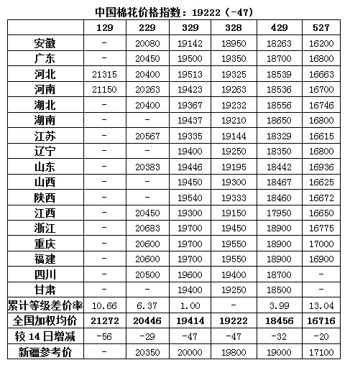
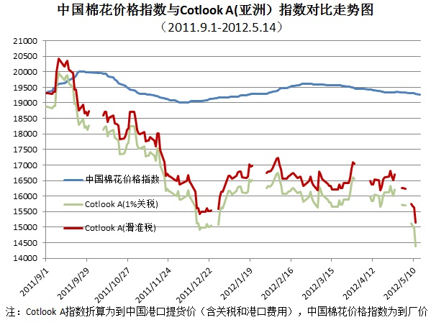
【期货行情】
 | 开盘价 | 最高价 | 最低价 | 收盘价 | 结算价 | 涨跌 | 持仓变化
郑棉1209 | 19370 | 19370 | 19070 | 19235 | 19196 | -85 | -15208
自上周三滑准税配额发放的消息传出以来，棉花期货价格出现持续大幅下挫，目前已经相继跌破去年年底低点及20000整数关口支撑，上周五更是以跌停报收。
虽然自去年下半年以来大量廉价外棉就开始持续大幅涌入国内，但滑准税配额的延迟发放一定程度上限制了进口棉涌入的规模，而近期滑准税配额尘埃落定，棉花价格大幅下挫，实际上也是对前期积压已久的下跌动能的一次集中释放。经过持续多日的下跌，目前这一利空消息基本已经消化殆尽。
对于后期郑棉走势主要取决于下游消费状况。目前国内棉花市场供求基本平衡，由于对后期消费缺乏信心，下游棉纺织企业多采用随买随用政策，库存较少。一旦后期消费启动，目前市场的棉花供给就显得不足，将推动棉价企稳回升。但若后期棉花市场消费仍持续疲弱，预计棉花价格走势仍将维持弱势格局。

免责声明：
如果您对本报告有任何意见或建议，请致信于国都信箱(yfb@guodu.cc），欢迎您及时告诉我们您对本刊的任何想法！
本刊所有信息均建立在可靠的资料来源基础上。我们力求能为您提供精确的数据，客观的分析和全面的观点。但我们必须声明，对所有信息可能导致的任何损失概不负责。
本报告并不提供量身定制的投资建议。报告的撰写并未虑及读者的具体财务状况及目标。国都期货研究团队建议投资者应独立评估特定的投资和战略，并鼓励投资者征求专业财务顾问的意见。具体的投资或战略是否恰当取决于投资者自身的状况和目标。
版权声明：（c）本报告版权为国都期货有限公司所有。本刊所含文字、数据和图表未经国都期货有限公司书面许可，任何人不得以电子、机械、影印、录音或其他任何形式复制、传播或存储于任何检索系统。不经许可，复制本刊任何内容皆属违反版权法行为，可能将受到法律起诉，并承担与之相关的所有损失赔偿和法律费用。涉及版权的所有问题请垂询：010-64000083。

